TAREAS MATEMÁTICAS ACTIVAS DEL 11-05 AL 15-05

LUNES
Ficha 13 : lógica y resolución de problemas

- Comenzamos entrando en la app de los grillos, vamos a jugamos con las mates y en la sección bloques lógicos seleccionamos bloques lógicos nivel 2. Para iniciar el juego pulsamos la ruleta de la pantalla y decimos en voz alta el criterio aleatorio que aparece en la pantalla. Repetimos varias veces la actividad.
- (Cogemos los bloques y tarjetas lógicas ). Le presentamos al niño dos tarjetas, una con una forma geométrica sin tachar ( circulo, cuadrado o triangulo), la otra con una cualidad sin tachar ( usaremos las de los colores ). Le pediremos a los niños que miren atentamente las tarjetas y que digan en voz alta las cualidades de los bloque que han de coger y poner debajo de las tarjetas . Cuando hayan colocado los bloques que corresponden a las cualidades les pediremos que nos digan por qué han puesto esas piezas justificando su selección con una frase como “ HE ELEGIDO ESTA PORQUE SI ES ESA FORMA…..Y SI ES DE ESE COLOR….” después deberán justificar por qué no han puesto otras piezas con “ NO HE LELEGINDO ESTA PIEZA POR QUÉ NO ES ESA FORMA Y NO ES ESE COLOR”.
- Ahora pasamos a la ficha. Es un diagrama de doble entrada que a muchos niños les resulta muy difícil de completar, tener paciencia. Les pediremos que se fijen en las piezas que tienen los niños en sus manos y que nos digan que cualidades tienen ( la forma y el color), y a continuación que marquen la casilla que corresponda. Si veis que les cuesta probar a dibujar la cuadricula poniendo las tarjetas de formas arriba ( como el dibujo ) y los colores a la izquierda , cogéis el triangulo azul y lo ponéis encima de la tarjeta del triangulo y lo vais deslizando hacia abajo parando en cada color y preguntando ...¿este triangulo es rojo? ( dirán que no) ¿puedo marcar entonces esta casilla? ( volverán a decir que no)….seguimos moviendo el triangulo hasta llegar a la casilla en la que el niño vea que si es triangulo y si es el color. Si ya estáis incorporadas al grupo de la app, en vuestro profesor os recomienda esta la actividad de la ficha 13 tabla de doble entrada.

MARTES
Ficha 14 : numeración y cálculo

- Para comenzar entraremos en la app de grillos, seleccionamos mantaletas y a continuación nivel 2 y escogemos 2 números 3 segundos. Haremos durante un rato esta actividad
- Ahora haremos la ficha siguiendo la orden que aparece en la mismsa

MIERCOLES
Ficha 15: simetría ( necesitaremos temperas o pintura de dedos y dos pedacitos de cartulina de dos colores )
- Dibujaremos en cada cartulina un triangulo equilátero y se lo recortaremos. Un triangulo se lo daremos al niño y el otro nos lo quedamos nosotros
- Les pediremos que lo doblen por mitad para que las dos partes sean esactamente iguales y les preguntaremos ¿ son iguales las dos mitades de vuestro triángulo?. Haremos lo mismo con el que nos hemos quedano nosotros y a continuacion lo cortaremos a la mitad por la linea que ha dejado la doblez e intercanviaremos una mitad, ahora tenemos medio triangulo de un color y medio de otro.
- Para finalizar les pediremos que peguen con celo las dos mitades ( la de él y la que intercambiasteis ) y les preguntaremos sin son iguales las dos mitades de sus triangulos.

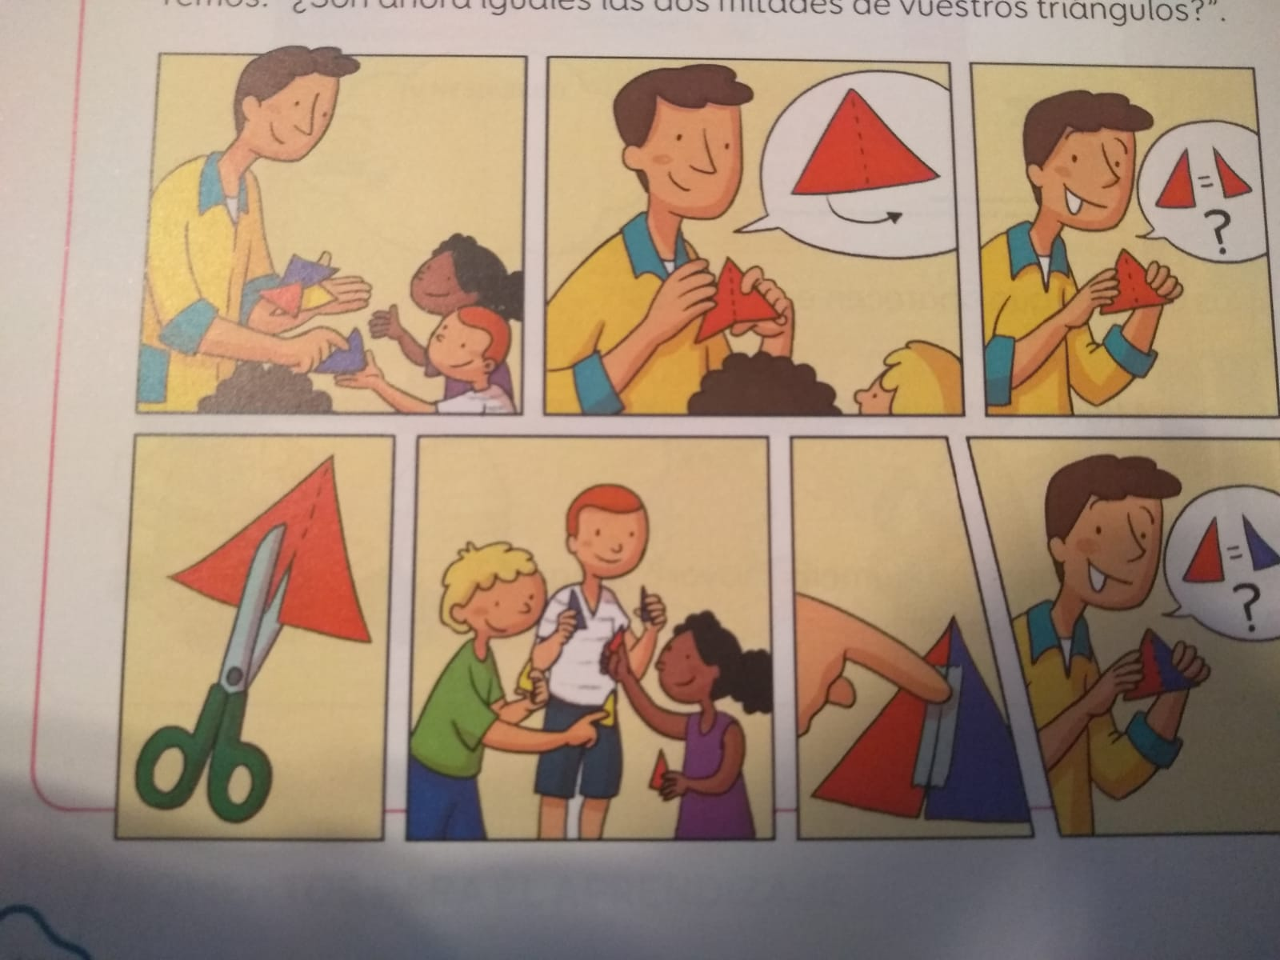

4- Ahora haremos la ficha siguiendo la orden que aparece en ella, para ello debereis desprenderla del cuaderno.

JUEVES
Ficha 16: el cubo / la pirámide / la esfera.

Hoy comenzaremos con un pequeño juego de sombras. Para esto necesitaremos una linterna y objetos con diferentes formas ( lápiz, una regleta, un cubo, una esfera una pirámide etc). Oscureceremos el lugar donde estemos y sin que vea lo que tenéis en las manos proyectar sus sombras y preguntar que forma tienen .
Luego les enseñamos lo que hemos proyectado para que vean que la sombre de una figura con volumen es una figura plana.

A continuacion hacemos la ficha siguiendo las ordenes que aparecen en ella, y al terminarla entrarán en elentorno digital y buscaran “ el cubo / la pirámide / la esfera” y podrán hacer la actividad que se sugiere.

VIERNES
Ficha 17: numeración y cálculo. Restas
Seguir las ordenes de la ficha
EN LAS ACTIVIDADES DEL PROYECTO QUIERO ESTE MISMO DÍA TENEMOS IGUALMENTE LA INICIACIÓN A LA RESTA, POR LO QUE LAS ACTIVIDADES PREVIAS NOS VALEN PARA LAS DOS FICHAS ( LA DEL PROYECTO QUIERO Y LAS MATEMÁTICAS ACTIVAS ) Y SE DEBERIAN HACER UNA A CONTINUACIÓN DE LA OTRA.

